6.3.5..Es un veselība. Pašpārbaudes darbs.

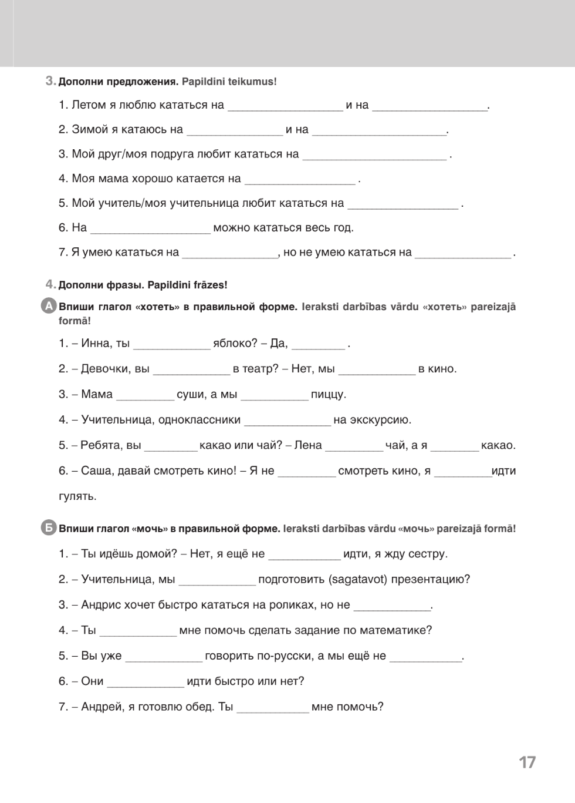
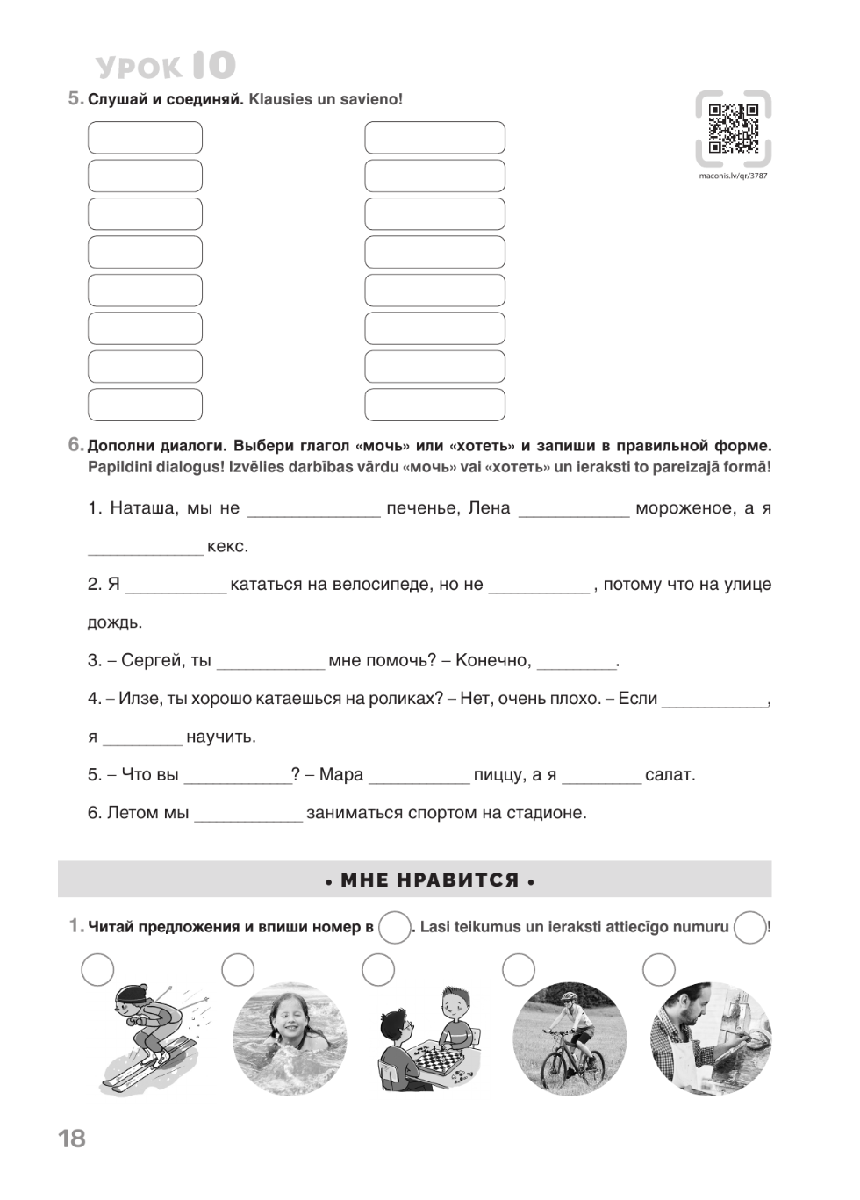
Kopā:43p.
Paldies par darbu!

